DESCRIÇÃO E RESULTADOS DE UMA PROPOSTA DE EDUCAÇÃO AMBIENTAL BASEADA NA DINÂMICA DE SISTEMAS E NA DISCIPLINA GESTÃO PELA QUALIDADE TOTAL FOCADA NOS ESTUDANTES DO COLÉGIO TÉCNICO INDUSTRIAL DA FURG - CTI/FURG

RESUMO
O artigo trata da descrição e dos resultados alcançados por uma proposta pedagógica em Educação Ambiental (EA) formal, possível de ser aplicada no Colégio Técnico Industrial da Universidade Federal do Rio Grande (CTI/FURG), hoje denominado IFRS3, originada na pesquisa científica realizada pelo autor no Mestrado em Educação Ambiental - MEA/FURG (2003/2006), com fundamentos nos Princípios da Dinâmica de Sistemas, na ferramenta de modelagem computacional STELLA, e no currículo da disciplina Gestão pela Qualidade Total (GQT), ministrada pelo autor na referida instituição de ensino público federal.

PALAVRAS-CHAVE: Educação Ambiental; Gestão pela Qualidade Total (GQT); Dinâmica de Sistemas; modelagem computacional STELLA.

ABSTRACT
The paper treats of the description and of the results reached by a pedagogic proposal in Environmental Education (EA) formal, possible of being applied at the Industrial Technical School of the Federal University of Big Rio (CTI/FURG), today denominated IFRS, originated in the scientific research accomplished by the author in the Master's degree in Environmental Education - MEA/FURG (2003/2006), with foundations in the Beginnings of the Dynamics of Systems, in the modelling computational tool STELLA, and in the curriculum of the discipline Administration for the Total Quality (QTA), supplied by the author in the referred institution of federal public teaching.

KEYWORDS: Environmental Education; Administration for the Total Quality (QTA); Dynamics of Systems; modelling computational STELLA.

1. Introdução
O artigo descreve e demonstra os resultados obtidos numa proposta em Educação Ambiental (EA) formal, possível de ser aplicada no Colégio Técnico Industrial da Universidade Federal do Rio Grande (CTI/FURG), hoje denominado IFRS, que teve origem em uma pesquisa realizada pelo autor no Mestrado em Educação Ambiental da Universidade Federal do Rio Grande - MEA/FURG (2003/2006), ancorada nos Princípios da Dinâmica de Sistemas, na Modelagem Computacional com emprego do software STELLA4 e na disciplina Gestão pela Qualidade Total (GQT) ministrada pelo pesquisador no CTI/FURG, que versou sobre o tema: “Uma proposta de Educação Ambiental tendo como base a Dinâmica de Sistemas dentro da disciplina Gestão pela Qualidade Total ministrada no Colégio Técnico Industrial da FURG” (Orsini, 2006).
Para tanto, na seqüência, apresenta-se uma síntese da referida proposta contendo a organização, as questões de pesquisa, os referenciais teóricos e as conclusões sobre os resultados alcançados com a investigação e recomendações finais.

2. Organização da pesquisa
A pesquisa organizada em cinco capítulos, iniciou pelas considerações iniciais sobre a organização geral da pesquisa, continuando pelos motivos que levaram o pesquisador a desenvolver a investigação, os objetivos e questões de pesquisa, os referenciais teóricos que conceitualmente ancoraram o trabalho, o material e métodos utilizados na realização das atividades (material instrucional e coleta de informações), os resultados e análises dos dados obtidos, encerrando com a exposição das conclusões e recomendações finais focadas nas futuras investigações na área, tomando como base as experiências obtidas no projeto.

3. Questões de pesquisa
As questões de pesquisa foram estruturadas com base em seis objetivos almejados pela investigação e descritos na dissertação de mestrado, aqui não expostos por exigüidade de espaço. Porém, cabe salientar de forma geral, que eles visaram à interação interdisciplinar com os alunos matriculados na disciplina de GQT do CTI, através do desenvolvimento de Material Instrucional contendo temas sociais, econômicos e ecológicos relevantes para a EA, os Princípios da Dinâmica de Sistemas (PDS), o emprego software STELLA como ferramenta auxiliar na modelagem computacional, voltados para atividades exploratórias e expressivas em estudo intensivo de casos envolvendo fenômenos de mundo. De igual forma, objetivou oportunizar aos discentes trabalhar no Material Instrucional de maneira individual e em duplas, buscando, além de problematizar as questões a eles propostas e construir conhecimento, também, coletar dados para análise e obtenção de resultados visando ancorar as conclusões e as recomendações finais da pesquisa.
Assim, as questões de pesquisa são as seguintes:
a) Quais as habilidades e dificuldades encontradas pelos estudantes para descrever as variáveis e os padrões de comportamentos dinâmicos, ocorridos em todos os modelos estudados nas atividades exploratórias do referido Material Instrucional?
b) Quais as habilidades/dificuldades que tiveram os alunos para visualizar, através das relações entre as variáveis (tanques/níveis, taxas e conversores), praticada com auxílio do software STELLA, as causas que provocaram os fenômenos ambientais sugeridos nos modelos e textos discutidos nas atividades exploratórias e expressivas do Material Instrucional? Ou seja, consegue os alunos enxergar, compreender e construir conhecimento sobre os problemas ambientais ao interagirem com os modelos e textos sugeridos pelo pesquisador, através da metáfora da ferramenta de modelagem computacional STELLA?
c) Consegue o estudante associar fenômenos estudados nos modelos e textos propostos nas atividades exploratórias e expressivas, com as diversas realidades de mundo abordadas na disciplina GQT, à luz do MDE sugerido por Dias (2000) e da EA, dessa maneira construindo conhecimentos?
d) Como acontece a interação entre os alunos que trabalham em duplas e também entre eles e o pesquisador?
e) Diante de todas as observações e análises realizadas ao longo da pesquisa, é possível utilizar a ferramenta computacional software STELLA como meio auxiliar na ação de ensino/aprendizagem da disciplina GQT associada à EA, junto a alunos dos diversos Cursos Técnicos do CTI/FURG?

4. Referenciais Teóricos
4.1 Gestão pela Qualidade Total (GQT)
Os referenciais teóricos da pesquisa foram ancorados inicialmente na abrangência da disciplina GQT, especialmente no que se refere às questões das relações de produção e consumo de bens e serviços (mercadorias) praticados pelos indivíduos em quase todos os países do mundo, independente do regime ser ou não capitalista, tendo em vista que esse conteúdo esta voltado ao ensino e aprendizagem dos alunos dos Cursos Técnicos do então CTI/FURG.
Consideramos, para tanto, alguns fatores que envolvem as pessoas na busca da satisfação das suas necessidades e o que essa busca gerou e vem gerando no cenário mundial, principalmente com o surgimento das empresas e da administração dessas organizações, orientadas pelos pensamentos de diversas Escolas que originaram com o tempo as Teorias da Administração (TA).
4.2 O Modelo de Desenvolvimento Econômico (MDE)
O MDE adotado em quase todos os países do mundo baseia-se num mecanismo ou sistema econômico de mercado que valoriza, acima de tudo, a busca pelo lucro, regido pela lógica do aumento contínuo de produção que precisa ser rapidamente consumida, exigindo, para isso, uma agressiva pressão sobre os recursos naturais através do extrativismo exacerbado, desflorestamento, destruição de hábitats, perda da biodiversidade e outras formas de degradações ambientais, precipitando preocupante desequilíbrio no meio ambiente global.
Tais efeitos acabam por diminuir a qualidade de vida no planeta, forçando países mais pobres, como o Brasil, por exemplo, a buscar pesados empréstimos no Sistema Financeiro Internacional (SFI), com o ilusório objetivo de recuperar o que degradou em nome de um ilusório desenvolvimento e, também, subsidiar cada vez mais seus sistemas produtivos, almejando não perderem o passo da alucinada corrida de consumo imposta pelo próprio sistema ou MDE.
Prática especulativa de mercado que só favorece economicamente os poucos privilegiados e poderosos países do grupo (G-8) que, inicialmente, lucram através do mecanismo de exploração, degradação e comercialização dos finitos recursos naturais praticados pelo seu MDE. Na continuidade do dito processo, o mesmo grupo volta novamente a lucrar, porém, agora, ao emprestar grandes somas de dinheiro a juros exorbitantes aos países pobres que, dependentes do sistema econômico opressor ou MDE, buscam a título de um desenvolvimento (não sustentável) e de uma recuperação ambiental (fictícia) atingir ou acompanhar o citado modelo imposto pelo poderoso grupo internacional (G-8), em que pese, notoriamente, saber-se que ecologicamente a Biosfera de recursos finitos nada lucra com tudo isso, e que tais danos causados ao meio ambiente serão sentidos cedo ou tarde por todos que habitam o planeta.
Por decorrência, seguindo esses entendimentos optamos por adotar o MDE sugerido por Dias (2000), como paradigma básico na estrutura do material instrucional e experimental utilizado na investigação, bem como, na elaboração das questões de pesquisa apresentadas anteriormente.
4.3 A modelagem computacional
A utilização da modelagem computacional foi adotada como alternativa ou meio auxiliar de alcançar os objetivos e questões de pesquisa, no processo educativo idealizado juntamente com os preceitos da EA, visando fazer com que as pessoas compreendam melhor o funcionamento dos fenômenos de mundo.
Para tanto, abordamos aspectos sobre o Pensamento Sistêmico, a Teoria Geral dos Sistemas, Modelos e Modelagens conforme a Dinâmica de Sistemas, além do funcionamento e aplicação do software STELLA como ferramenta auxiliar na modelagem computacional em estudos intensivos de casos envolvendo o MDE e conceitos da EA, os objetivos e as questões de pesquisa.

5. Material e Métodos da Pesquisa
O material e métodos utilizados na pesquisa foram desenvolvidos por um curso de extensão chamado Laboratório de Aprendizagem Experimental Utilizando STELLA - Considerações Teóricas e Aplicações Exploratórias e Expressivas tendo como foco a EA. Estruturado em três módulos específicos, buscou através de material instrucional, além de construir conhecimentos básicos teóricos sobre as características e o emprego da ferramenta computacional ou software STELLA, também, obter informações ou dados de pesquisa mediante a realização de algumas atividades exploratórias e expressivas, baseadas em estudo de casos de fenômenos de mundo voltados à disciplina de GQT, ao MDE (Dias, 2000) e à EA.
Participaram seis pares de alunos do Curso Técnico de Projetos Elétricos do CTI da FURG, com idades entre 19 e 21 anos durante o segundo semestre letivo de 2005, selecionados em função de terem cursado a disciplina de GQT e, também, por apresentarem interesse pelo curso e disponibilidade de horários.
Todas as atividades realizadas nos três módulos possibilitaram, através da coleta e análise dos dados observados em mais 76 horas de trabalho, captar informações voltadas às respostas das questões de pesquisa, permitindo que, a partir do todo coletado, fosse possível chegar às conclusões e proposições que foram apresentadas de forma dissertativa no final da pesquisa.

5.1 Coleta dos dados da pesquisa
As informações da pesquisa, tanto das atividades exploratórias como das expressivas realizadas no curso de extensão, inicialmente foram registradas a lápis nas folhas de papel contido para esse fim no material instrucional e, após, desenvolvidas no computador por meio de modelos e gráficos obtidos no software STELLA, tudo devidamente registrado em gravador, fitas de videocassete e por meio do sistema eletrônico CAMSTUDIO6.
Foram consideradas na coleta de dados, de início, as respostas dadas pelas duplas de alunos às situações das atividades exploratórias (Módulo 2) contidas em quatro modelos populacionais, que envolveram, além das questões do tipo “O que ocorre se...?”, “Por que isso ocorre?” e “Quais são as causas?”, também a execução dos modelos e a solicitação dos gráficos através do software STELLA, de acordo com cinco comportamentos dinâmicos fundamentais.
Buscamos com isso, além de obter informações sobre as causas e efeitos que os estudantes perceberam, com relação às situações geradas nos modelos e a realidade de mundo, também, observar o desenvolvimento que alcançaram no que se refere à integração com o software STELLA.
Nas atividades expressivas (Módulo 3), que foram desenvolvidas através da elaboração de Diagramas Causais e da transposição destes para Diagramas de Fluxo, envolvendo três casos criados pelo pesquisador sobre fenômenos de mundo, da mesma forma, foi considerado o processo de desenvolvimento dos modelos a lápis e no papel das folhas do material instrucional, e a representação dos mesmos no ambiente de modelagem STELLA sem ter sido solicitado gráficos, uma vez que, não foram fornecidas aos alunos as respectivas equações dos modelos visto não ser essa atividade objetivo da pesquisa.
Finalizando, foram consideradas em todas as atividades desenvolvidas no curso de extensão, com base no material instrucional e nas referidas gravações, as interações havidas entre as duplas através de diálogos e argumentações sobre as questões discutidas, e o manuseio com a ferramenta computacional STELLA.
Uma coleção de informações que precisava ser estruturada em conjuntos de categorias descritivas dos aspectos observados, serem fidedigna e consistente aos olhos de outros pesquisadores e, também, serem capaz de refletir realmente as características dos dados coletados, além de ter relevância para responder às questões de pesquisa, pois, sem essas características, perderiam a sua utilidade e importância para o analista e a ciência.
Portanto, buscando atingir tal estrutura e facilitar a análise e interpretação dos dados obtidos na pesquisa, adotamos o método de construção das Redes Sistêmicas com base em Bliss, Monk e Ogborn (1983) e Kurtz dos Santos et al. (1997), como referencial de análise dos modelos.

5.2 Redes Sistêmicas referencial para análise de dados
As Redes Sistêmicas são referenciais utilizados para a análise de dados, podendo ser entendida como uma gramática independente do contexto que define uma linguagem construída para descrever dados. Sua idéia básica é a captação da estrutura da rede como um todo, onde seus itens individuais ou entidades são todas agrupadas fazendo parte integrante dessa estrutura total.
Na pesquisa, a estruturação das Redes Sistêmicas ocorreram em função das informações obtidas, e que predominaram com relação ao comportamento e desempenho das duplas de alunos participantes do processo de modelagem em atividades exploratórias e expressivas contidas no material instrucional.
Nas redes sistêmicas, os dados são selecionados e estruturados através da categorização dos seus principais aspectos, utilizando-se para isso elementos básicos como colchetes, que representam conjuntos de escolhas exclusivas (ou essa ou aquela...; ou isso ou aquilo...) e chaves, que representam conjuntos de escolhas que ocorrem simultaneamente ou sem exclusividade de ocorrência (todas as escolhas podem ocorrer ao mesmo tempo). Ambos servem para classificar entidades ou variáveis que, no modelo STELLA, representa um nível ou uma taxa de variação, como, por exemplo, a população, que é uma variável que cresce ou diminui, e a velocidade com que ela cresce ou diminui que é uma taxa de variação ou simplesmente variável. Para a análise de dados da pesquisa, foi elaborada a Rede Sistêmica do Aspecto Geral do Processo de Modelagem, conforme demonstra a Figura 1.
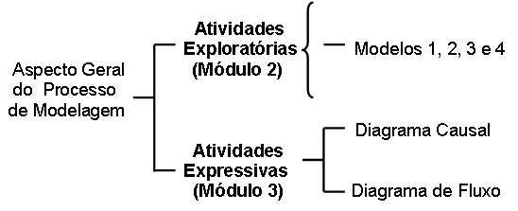

Figura 1 - Rede Sistêmica do Aspecto Geral do Processo

de Modelagem

Fonte: Orsini (2006, p.168)

5.3 Rede Sistêmica e Resumo Geral das Atividades Exploratórias (Módulo 2)

As atividades Exploratórias (Módulo 2) que empregaram os Modelos 1, 2 e 3, envolvendo a entidade/variável população e Modelo 4 as entidades/variáveis predador/presa, foram analisadas pela Rede Sistêmica estruturada na Figura 2, considerando as características de cada modelo e suas respectivas atividades.
O conjunto de dados coletados com as duplas foram todos agrupados no Resumo Geral das Atividades Exploratórias (Módulo 2), conforme o Quadro 1, em função das tendências das respostas que predominaram no entendimento da maioria delas. O Quadro 1 e seus dados serviram de base para as conclusões finais (seção 6, p. 17), quanto à compreensão e desenvolvimento alcançado pelos alunos sobre fenômenos de mundo ocorridos nas atividades Exploratórias.

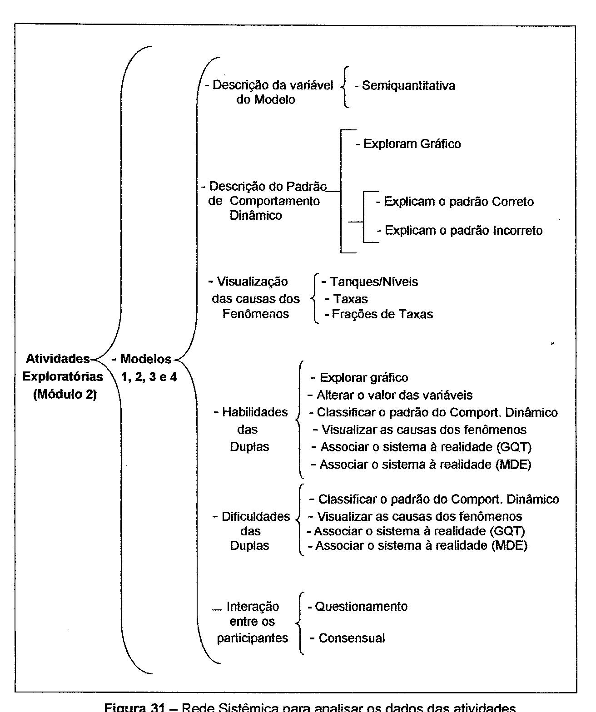
Figura 2 – Rede Sistêmica para analisar os dados das atividades Exploratórias (Módulo 2) referente aos Modelos 1, 2, 3 e 4.
Fonte: Orsini (2006, p.169)

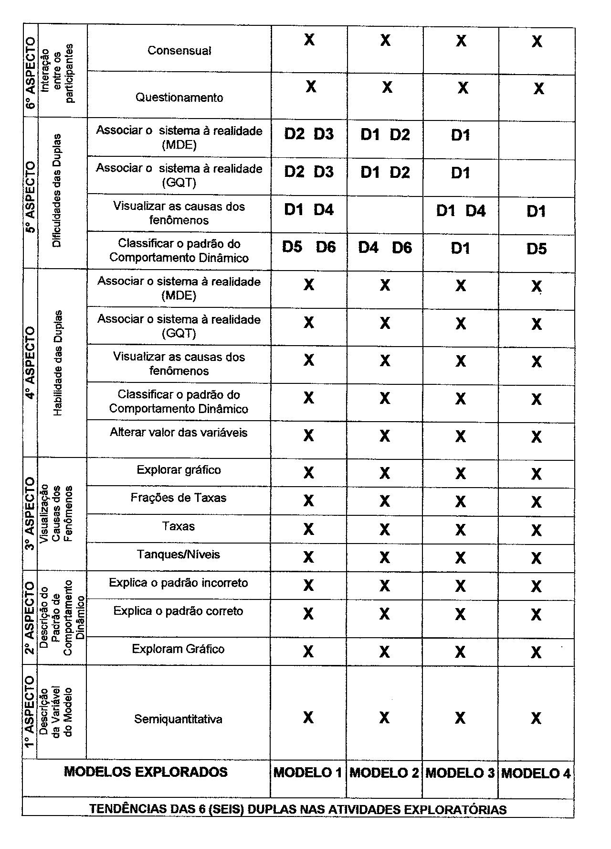Quadro 1 – Resumo Geral das Atividades

Exploratórias (Módulo 2)

Legenda: X = Todas as Duplas; D = Duplas com identificação numérica.
Fonte: Orsini (2006, p.202)

5.4 Análise conjunta da Rede Sistêmica e do Resumo Geral das Atividades Exploratórias (Módulo 2)
As ações descritas, tanto na Rede Sistêmica (Figura 2) como no Resumo Geral das Atividades Exploratórias do Módulo 2 (Quadro 1), sobre os modelos 1,2,3, e 4, foram na pesquisa consideradas da seguinte maneira:
a) Descrição da variável do modelo População: esta ação, contida na Rede Sistêmica, busca mostrar se houve uma tendência da maioria das duplas de alunos em compreender e descrever a entidade ou variável População, através do raciocínio semiquantitativo7, nas atividades exploratórias com quatro modelos usando STELLA, indica através do 1º Aspecto do Resumo Geral, que a tendência da maioria das duplas foi de classificar a variável do modelo pelo raciocínio semiquantitativo, por entenderem que houve uma mudança no sistema que afetou as outras partes do sistema sem, entretanto, identificar o tamanho do efeito da mudança sobre as referidas partes.
b) Descrição do Padrão de Comportamento Dinâmico: a ação disposta na Rede Sistêmica classificada em colchetes, inicialmente, visa demonstrar se os alunos utilizaram saídas gráficas do software STELLA para responder às questões propostas em cada um dos modelos das atividades exploratórias, e se explicam correta ou incorretamente o padrão de comportamento dinâmico, indicando, com isso, se durante as atividades exploratórias eles evoluíram ou não em seus conhecimentos e práticas com a ferramenta computacional. O 2º aspecto, contido no Resumo Geral, por sua vez, mostra que a maioria das duplas explorou as saídas gráficas dos quatro modelos estudados. Conduta essa inevitável, visto que, essas ações tornaram-se obrigatórias para que fosse possível responder as indagações do tipo “O que ocorre se...?”, “Por que isso ocorre...?” e “Quais são as causas...?”. No que tange a explicar corretamente os padrões de comportamentos dinâmicos surgidos, conclui-se que a maioria das duplas explicou acertadamente segundo os fundamentos discutidos no material instrucional.
c) Visualização das causas dos fenômenos: esta ação quer apurar se as duplas de alunos perceberam as causas geradoras dos fenômenos ocorridos nos modelos explorados em STELLA, sendo que, nesta análise, foi considerado exclusivamente as variáveis tanques/níveis, taxas e frações de taxas, buscando obter informações capazes de auxiliar nas respostas das questões de pesquisa. Entretanto, mesmo sendo esse o foco exclusivo da pesquisa, cabe destacar que as entidades de um dado modelo em STELLA, podem ser consideradas também variáveis, eventos ou processos8. O 3° Aspecto, disposto no Resumo Geral, em suas quatro possibilidades demonstra em resposta que a maioria das duplas de alunos considerou a variável do modelo (população, predador, presa) como um Nível, visto que, perceberam que este nível acumulava ou integrava as ações do modelo explorado, em função dos resultados/alterações geradas pelas Frações de Taxas e Taxas propriamente ditas (nascimentos/mortes), que modificavam as condições originais do nível para mais ou para menos. Por conseqüência, conclui-se que compreenderam as Taxas (nascimentos/mortes) como variáveis que não podem interagir diretamente, visto que, somente atuam no modelo influenciando outras variáveis como Nível e que, também, sofrem influência de outras variáveis como das Frações e Taxas, conforme abordado no material instrucional.
d) Habilidades ou dificuldades das duplas: a ação, em cada um dos seus seis tópicos, busca demonstrar se as duplas ao interagirem com os modelos apresentam habilidades e/ou dificuldades quanto às ações de explorar as saídas gráficas do software STELLA, alterar os valores das variáveis sempre que assim o modelo exigir, classificar o padrão do comportamento dinâmico do modelo e associá-lo com os sistemas reais de mundo discutidos na disciplina GQT e no MDE. Em resposta, o 4° Aspecto do Resumo Geral, demonstra que às habilidades das duplas no alterar o valor das variáveis foi pela maioria realizada corretamente, pois, possibilitou que explorassem corretamente as saídas gráficas dos modelos, conforme referido nos 2° e 3° Aspectos. É possível concluir, também, que a maioria dos alunos, seguindo suas próprias experiências de vida e visão de mundo, associou por vários focos os sistemas explorados com as realidades discutidas na disciplina de GQT e MDE apresentados no material instrucional. Quanto às dificuldades das duplas de alunos, o 5° Aspecto aponta que uma minoria demonstrou dificuldades em desenvolver algumas atividades classificadas na Rede Sistêmica (Figura 2). Sobre o padrão do comportamento dinâmico dos modelos explorados, D1, D4, D5 e D6, empregaram expressões tecnicamente incorretas. Quanto à dificuldade em visualizar as causas dos fenômenos, D1 e D4 equivocadamente trocaram as variáveis “Taxa” por “Nível” e vice-versa. As duplas D1, D2 e D3, de acordo com as respostas aos questionamentos formulados no Módulo 2, de forma alternada com relação aos modelos explorados apresentaram algumas dificuldades em associar os sistemas com as realidades discutidas na disciplina de GQT e MDE, não significando, com isso, que os alunos não tenham tido a capacidade de percepção e associação da realidade discutida na de GQT e MDE, mas sim, certa dificuldade em externar seus pensamentos via redação.
e) Interação entre os participantes: a ação busca estabelecer o nível de diálogo ocorrido entre os estudantes e eles com o pesquisador. O 6° Aspecto, de maneira geral, mostra que na maioria das duplas de alunos as interações tenderam ao questionamento e a consensualidade. O questionamento ocorreu sobre o software STELLA e o comportamento dinâmico, pela pouca familiaridade dos alunos com a referida ferramenta e a Teoria de Sistemas. No entanto, com as interações do pesquisador focadas em um diálogo respeitando as individualidades e experiências de vida de cada um, prevaleceu a consensualidade.

5.5 Rede Sistêmica e Resumo Geral das Atividades Expressivas (Módulo 3)
As atividades Expressivas do Módulo 3 envolvendo Diagramas Causais e de Fluxo, giraram em torno de três textos criados pelo pesquisador versando sobre fenômenos de mundo que ocorrem no meio ambiente, como crescimento populacional, relação de produção e consumo, extrativismo exacerbado e pressão sobre os finitos recursos naturais. As referidas atividades foram analisadas pela Rede Sistêmica (Módulo 3), segundo consta na (Figura 3), gerada a partir das informações obtidas pelos trabalhos realizados pelas duplas de alunos.
O conjunto de dados coletados com as duplas foram todos agrupados no Resumo Geral das Atividades Expressivas (Módulo 3), conforme o Quadro 2, segundo as resposta predominantes. O Quadro 2 e informações serviram para ancorar as conclusões finais contidas na seção 6 da página 17 desse artigo.
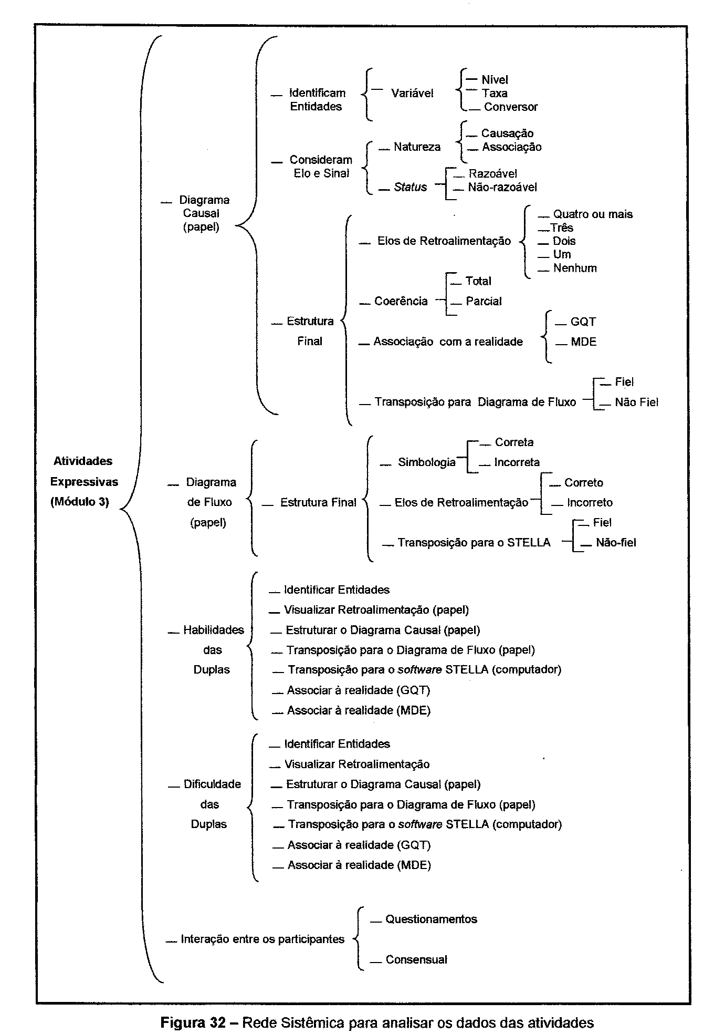
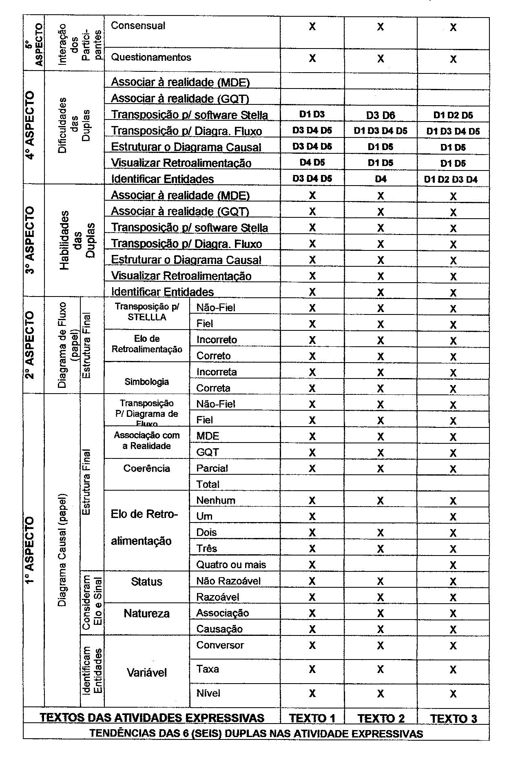
Figura 3 – Rede Sistêmica para analisar os dados das Quadro 2 – Resumo Geral Expressivas Atividades atividades (Módulo 3), referentes a Expressivas (Módulo 3)
Três textos idealizados pelo Legenda:

pesquisador. X = Todas as Duplas;
D = Duplas com identificação numérica.

Fonte: Orsini (2006, p.177) Fonte: Orsini (2006, p.245)
5.6 Análise conjunta da Rede Sistêmica e do Resumo Geral das Atividades Expressivas (Módulo 3)
As ações descritas na Rede Sistêmica (Figura 3) e no Resumo Geral das Atividades Expressivas do Módulo 3 (Quadro 2), envolvendo Diagramas Causais e de Fluxos sobre três textos voltados ao crescimento populacional, a relação de produção e consumo, ao extrativismo exacerbado e a pressão sobre os finitos recursos naturais, foram consideradas na pesquisa da seguinte forma:
a) Diagrama Causal (papel): a ação da Rede Sistêmica buscou apurar como os estudantes identificaram as entidades composta pelas variáveis (nível, taxa e conversor) que têm o mesmo conceito referido na pg. 8 desse artigo. Logo após, é verificado se os alunos consideram elo e sinal sob os focos da natureza (causação ou associação) e do status (razoável ou não-razoável). Quanto a isso, Kurtz dos Santos et al. (1977), fundamentado em Bunge (1963), afirmam que um elo é razoável se indicar uma direção (produção) ou associação correta entre duas entidades, e se possuir também o sinal correto. Afirmam ainda que um elo é não-razoável se indicar uma direção (produção) ou associação de forma errada entre duas entidades, e também, se tiver pelo menos uma entidade ou um sinal inadequado. Os autores entendem que o julgamento de um elo, no sentido de ter uma direção/associação correta ou errônea, como também, um sinal errado ou entidade inadequada, dependerá da situação que estiver sendo modelada. O referencial que utiliza as idéias de Bunge (1963) sobre produtividade direcional e não-direcional, para analisar a natureza do elo como Causação ou Associação, é uma classificação difícil de ser realizada com precisão. Por isso, o pesquisador a fez de maneira intuitiva, observando as intenções das duplas de alunos, de modo que não pode ser validada. Ainda, conforme os mesmos autores, elos razoáveis também poderão ser compostos de variáveis, eventos/processos e objetos, mas, devem fazer sentido como, por exemplo, ambos os elos coelho + raposa e população de coelhos + população de raposas, que podem ser considerados razoáveis mesmo se o primeiro for interpretado como composto só de objetos e o segundo só de variáveis. Após, analisamos a Estrutura Final do modelo levando em consideração inicialmente o número de elos de retroalimentação (quatro ou mais, três, dois, um ou nenhum), pois, como ensinam Kurtz dos Santos et al. (1977), os estudantes que utilizam pelo menos um elo de retroalimentação com elos causais razoáveis compostos por variáveis, em princípio, podem ser considerados como pessoas que estão pensando em nível sistêmico. Em segundo lugar, os mesmos autores consideram que a coerência total do modelo recebe avaliação 1 (um) e a parcial recebe avaliação 0 (zero) ou classificação binária. Considerou-se também a Associação da estrutura final do modelo com a realidade GQT e MDE, e como ocorreu a Transposição do Diagrama Causal para Diagrama de Fluxo no sentido de ter sido ou não fiel ao original em papel. Em resposta, no Resumo Geral das Atividades Expressivas, o 1º Aspecto focado nos Diagramas Causais (papel) evidencia que a tendência da maioria das duplas foi de identificar, nos três textos discutidos, as entidades sugeridas como variáveis Nível, Taxa e Conversor. Quanto a Natureza dos Elos a tendência maioria das duplas foi de relacionar os fenômenos desvelados como Causação, mesmo tendo algumas duplas feito ligações por Associação, em função das suas particulares compreensões sobre os textos sugeridos pelo pesquisador. Sobre o aspecto Status dos Elos, a tendência da maioria das duplas foi desenvolvê-los de maneira Razoável. Quanto a Estrutura Final, a maioria das duplas apresentou em seus Diagramas Causais Elos de Retroalimentação, que variaram entre nenhum até quatro ou mais, dependendo da maneira com que enxergaram os fenômenos de mundo sugeridos nos três textos. Sobre a Coerência, foi possível observar que a maioria das duplas estruturou seus diagramas com Coerência Parcial, distanciando-as da coerência Total, por ter havido equívocos simultâneos entre algumas delas. Na Associação da realidade com a GQT e MDE, a maioria das duplas demonstrou eficiência na ação, não somente por terem adequadamente classificado e interligado por causação e associação as variáveis dos fenômenos que estruturaram os diagramas, mas também, por terem agregado nesta estrutura outras entidades discutidas na GQT e no MDE que visualizaram e selecionaram com coerência das leituras dos textos sugeridos. A Transposição do Diagrama Causal para o de Fluxo foi realizada Não-Fielmente pela maioria das duplas.
b) Diagrama de Fluxo (papel): é analisada a estrutura final do modelo gerado em papel, para verificar se os alunos utilizaram correta ou incorretamente os símbolos adotados em STELLA (tanques, válvulas, conversores, etc.), se os elos de retroalimentação estavam corretos ou não em termos de sinal e grafia, e se a transposição do Diagrama de Fluxo para o software STELLA foi fiel ou não ao original desenhado no papel. Segundo mostra o 2º Aspecto do Resumo Geral das Atividades Expressivas, quanto à Simbologia emprega na estruturação dos Diagramas de Fluxos, as duplas usaram simultaneamente de maneira correta e incorreta os símbolos representativos das variáveis utilizadas em STELLA. Ficou demonstrado ao longo da análise do Texto 3 que os tanques ou estoques (Nível), que podem crescer ou decrescer, que as torneiras (Taxas) ligadas aos tanques decidindo sua constância ou a rapidez que a quantidade deles muda para mais ou para menos, e que os conversores, representados por círculos que indicam as quantidades que as taxas se alteram, podendo ser obtidos por uma constante ou por outras quantidades, além das setas que interligam variáveis e indicam os elos de retroalimentação existentes entre elas, foram, de maneira geral, corretamente identificados pela maioria das seis duplas, principalmente nos textos 1 e 2. Com relação aos Elos de Retroalimentação existentes nos Diagramas de Fluxos, a tendência da maioria das duplas de alunos foi a de representá-los corretamente, com “loops” tanto positivos quanto negativos, e que estão de acordo com o que foi evidenciado nos Diagramas Causais de origem. Quanto à Transposição do Diagrama de Fluxo para o software STELLA, a tendência da maioria das duplas de alunos demonstrou fidelidade nessa ação, conforme as evidências apontadas no material instrucional pelas figuras reproduzidas do software STELLA.
c) Habilidades e Dificuldades das duplas: estas duas ações da Rede Sistêmica, que consideram os mesmos focos quanto as habilidades e dificuldades das seis duplas de alunos sobre os três textos do Módulo 3, estão representadas nos 3º e 4º Aspectos do Resumo Geral das Atividades Expressivas, esboçando de forma compilada todas as conclusões apuradas e expostas no 1º e 2º Aspectos do mesmo Resumo Geral. Assim, para não ser repetitivo nas considerações e, também, respeitando o exíguo espaço disponível neste artigo, o autor limita-se a apenas comentar o seguinte: a maioria das duplas teve habilidades e dificuldades na identificação das entidades (Nível/Taxa/Conversores); na visualização de elos de retroalimentação ocorreu o mesmo, porém, dada a tendência de habilidade da maioria das duplas ficou evidenciado ter havido raciocínio sistêmico; houve tanto habilidades como dificuldades na constituição da Estrutura Final dos Diagramas Causais, dada a tendência de coerência parcial em suas formações e nenhuma estrutura ter apresentado coerência total ou seqüência lógica estrutural; quanto à transposição do Diagrama Causal para o de Fluxo, a maioria das duplas não mostrou ter habilidade nesse sentido; sobre as transposições dos Diagramas de Fluxos para o software STELLA, é possível concluir que houve predominância por parte das seis duplas em apresentar habilidade quanto a essa atividade, em que pese também aí ter havido inúmeros equívocos ou dificuldades; quanto ao fato de associarem à realidade contida na disciplina GQT e MDE, é possível concluir que a tendência da maioria absoluta das seis duplas foi a de terem tido habilidade em realizar a associação; finalizando, sobre a interação entre os participantes, foi possível concluir que de maneira geral, a tendência da maioria das duplas foi a de manter interações com questionamentos em torno das atividades desenvolvidas, chegando a uma consensualidade sobre os temas dos três textos sugeridos.

6. Conclusões sobre os resultados alcançados
Os resultados e análise dos dados obtidos foram apresentados, com base nas atividades exploratórias e expressivas desenvolvidas pelas duplas de alunos ao longo da investigação, retirados inicialmente das ações realizadas em papel no material instrucional e, na continuidade, dos demais trabalhos desenvolvidos de forma integrada no computador com o auxílio da ferramenta de modelagem computacional STELLA, segundo os registros realizados através das gravações em fitas de videocassete 8 mm, do software CAMSTUDIO, das Redes Sistêmicas (Figuras 01 e 02) e Resumos Gerais das Atividades Exploratórias e Expressivas (Quadros 1 e 2).
Os resultados da investigação apontam que a maior parte dos estudantes teve capacidade ou habilidade para explorar modelos básicos de crescimento e decaimento populacional, bem como, desenvolver modelos a lápis e no papel através de Diagramas Causais e de Fluxos e transportá-los para o software STELLA, tudo de acordo com a realidade de mundo contida nos referidos textos idealizados pelo pesquisador, em que pese simultaneamente, eles também terem encontrado algumas dificuldades nas aludidas atividades.
Nas atividades exploratórias, as tendências das habilidades da maioria das duplas foram: explorar gráfico, alterar o valor das variáveis, classificarem o padrão de comportamento dinâmico, visualizar as causas dos fenômenos, e associar os sistemas explorados às realidades vistas na GQT e MDE, sendo que, sobre aos três últimos aspectos, algumas duplas indicaram certas dificuldades.
Sobre as atividades expressivas, as tendências em termos de habilidades da maioria das duplas foram: identificar entidades, visualizar retroalimentação (papel), estruturar diagrama causal (papel), transpor o diagrama causal para o de fluxo (papel), transpor o diagrama de fluxo para o software STELLA e associar as realidades discutidas na GQT e no MDE, sendo que, algumas duplas, da mesma forma que aconteceu anteriormente, também apresentaram dificuldades.
Em suma, as duplas de alunos problematizaram as questões propostas nas atividades dos três módulos, demonstraram habilidades e dificuldades em resolvê-las, bem como, construíram conhecimentos sobre as mesmas, além de produzirem, simultaneamente, importantes informações que justificaram realizar a investigação por terem viabilizado as necessárias respostas às questões de pesquisa.
Com base nisso, acredita-se que tenha havido aprendizagem significativa de acordo com os ensinamentos de Ausubel/Novak, uma vez que, foi constatado ao término do processo ensino/aprendizagem que a partir dos organizadores prévios utilizados, naquilo que se refere à forma do conteúdo, ou seja, desde os Diagramas Causais e dos de Fluxo para o uso do STELLA, e desde os conteúdos tratados nos três textos a respeito de Dinâmica de Sistemas, em comparação com a proposta original da disciplina GQT, os alunos fizeram nítidas associações e se manifestaram sobre as suas novas visões de mundo e vontade de mudarem seus comportamentos e atitudes com relação ao meio ambiente.
Por decorrência, a metodologia adotada a partir da teorização sobre a Dinâmica de Sistemas como método de análise sócio-ambiental, com o uso de uma ferramenta computacional concreta, que permita ao aluno visualizar o que se teoriza sobre a dinâmica social e ambiental, pretende viabilizar a problematização de fenômenos sócio-ambientais contemporâneos, sobre os quais todo profissional comprometido socialmente precisa começar a refletir. Portanto, ousamos dizer que essa metodologia não dá conta por si só de tudo o que é necessário para institucionalizar uma pedagogia problematizadora, mas, pretende inscrever-se no rol das iniciativas coletivas rumo à pedagogia libertadora que se idealiza.
Um contínuo aprofundamento argumentativo libertador ou emancipatório, tanto do educador como do educando, por meio de uma prática pedagógica de mútua interação, firmemente pautada em óticas atualizadas e interdisciplinares, que ultrapassem as desigualdades de classe, as fragmentações científicas, as relações injustas de dominação e opressão, as hierarquias entre os saberes, a exclusão social e antidemocrática e o incentivo de políticas econômicas voltadas à produção e consumo exacerbados que visam o lucro acima de tudo e de todos, como irracionalmente pratica o atual MDE.

7. Recomendações finais
As recomendações que ao final fazemos foram inspiradas nas conclusões anteriormente apresentadas, que nada mais fazem se não refletirem os resultados obtidos ao longo da pesquisa de Mestrado.
Resultados esses que somente foram possíveis de serem alcançados, graças ao mergulho teórico/prático realizado nos temas apreciados na pesquisa, as experiências adquiridas e registradas reconhecendo a fundamental importância da utilização da modelagem computacional através do software STELLA como ferramenta auxiliar no ensino/aprendizagem da EA, principalmente naquilo que se refere ao desvelamento e livre formação de conhecimento dos discentes sobre vários e complexos fenômenos de mundo. Tudo fundamentado nos Princípios da Dinâmica de Sistemas (PDS), na disciplina GQT, no MDE de Dias (2000), nos ensinamentos de Forrester (1990) e Kurtz dos Santos (1995; 2002), utilizado em específico Material Instrucional desenvolvido pelo pesquisador que buscava uma inédita prática pedagógica, possível de ser aplicada no CTI/FURG.
Uma inédita prática pedagógica que permitisse um maior aprimoramento da formação9 e capacitação10 humana, através de um libertador, democrático e ético sistema de ensino/aprendizagem, voltado a uma melhor qualidade de vida e um verdadeiro desenvolvimento sustentável do planeta, independente do regime ou sistema político e econômico praticado no contexto global.
Portanto, com base nessa realidade e resultados alcançados, em que pese à utilização da ferramenta computacional STELLA ou qualquer outro software voltado à modelagem não fazer parte dos programas das disciplinas ministradas no CTI/FURG, este pesquisador sugere que seja feito um estudo de viabilidade da implantação desse sistema nos currículos regulares da referida instituição pública de ensino, e que o material instrucional idealizado e aplicado na pesquisa seja tomado como base não só na disciplina de GQT, mas também, venha servir de orientação para outras áreas do conhecimento científico. Sempre respeitando os objetivos democráticos da EA e fazendo com que, dessa forma, todos que nesse processo estiverem envolvidos se constituam melhor e, por conseqüência, façam também o outro e o mundo melhores.

8. Bibliografia
AUSUBEL, D.; NOVAK, J.; HANESIAN, H. Education Psychology: a cognitive view. 2nd. New York: Holt, Hinehart & Winston, 1978.
BLISS, J.; OGBORN, J. Tools for Exploratory: a Research Programme. Journal of Computer Assisted Learning, n. 5, p. 37-50, 1989.
BLISS, J., OGBORN, J. In: CUMMING, G.; LEWIS, R. Ed. Exploration and Reasoning: a Seminar Report. ESRC, 1990.
_____, J. From Mental Models to Modelling. In: MELLAR, H.; BLISS, J. BOOHAN, R.; OGBORN, J.; TOPSETT, C. (ed.). Leaming with Artificial Worlds: computer Based Modelling in the Curriculum. London: The Falmer Press, 1994. p. 117-27.
_____, J. et al. Qualitative Data Analysis for Education Research: a guide of systemic networks. London: Croom Helm, 1983.
DIAS, G. F. Educação Ambiental: princípios e práticas. 6. ed. São Paulo: Gaia, 2000.
FORRESTER, J. W. The Beginning of Systems Dynamics. Banquet Talk at the International Meeting of the Systems Dynamics Society. Stuttgart – Germany, July 13, 1989.
___________, J. W. Principles of Systems. Portland, OR: Productivity Press, 1990.
HIGGS, AMY LYONS e MCMILLAN, VICTORIA M. O ensino através da Modelagem: As experiências de Quatro Escolas em Educação da Sustentabilidade. J. Environ Educ 38 no 1 Fall 2006, p.39-56.
KURTZ DOS SANTOS, A. C. Computacional Modelling In Science Education: a Study of Students Ability to Manage Some Different Approaches to Modelling. London: Institute of Education University of London. Unpublished PhD Thesis. 1992. 359p.
___________________, A. C. Introdução à Modelagem Computacional na Educação. Rio Grande: Ed. da FURG, 1995.
___________________, A. C. et al. O trabalho de estudantes do 1.° grau em modelagem semiquantitativa focalizando problemas ambientais. Ambiente & Educação, Rio Grande, v. 2, p. 39-53, 1997.
___________________, A. C. et al. Modelagem computacional utilizando STELLA: considerações teóricas e aplicações em Gerenciamento, Física e Ecologia de Sistemas. Rio Grande: Ed. da FURG, 2002.
___________________, A. C. Modelos Mentais e a Dinâmica de Sistemas como uma metodologia para a pesquisa Educacional. Ambiente & Educação, Rio Grande, v. 9, p. 139;164, 2004.
___________________, A. C.; GONÇALVES, G.P. & ARAUJO, I.S. 1999. A modelagem semiquantitativa e o pensamento sistêmico sobre um problema ambiental. Ambiente & Educação, v. 4, p. 19-37, 1999.
LAYRARGUES, Philippe P. A resolução de problemas ambientais locais deve ser um tema-gerador ou a atividade-fim da educação Ambiental? In: REIGOTA, Marcos. Verde cotidiano: o meio ambiente em discussão. Rio de Janeiro: DP&A, 1999. pp.131-148.
LOUREIRO, C. F. B. Trajetória e fundamentos da educação ambiental. São Paulo: Cortez, 2004.
MORIN, Edgar. Complexidade e transdisciplinaridade: a reforma da universidade e do ensino fundamental. Natal: EDUFRN, 1999.
ORSINI, Ronaldo Nunes. Uma proposta de educação ambiental tendo como base a dinâmica de sistemas dentro da disciplina gestão pela qualidade total ministrada no colégio Técnico Industrial da FURG. Rio Grande, 356f. Dissertação (Mestrado em Educação Ambiental) - Programa de Pós Graduação em Educação Ambiental, Fundação Universidade Federal do Rio Grande, 2006.
OGBORN, J. W. A Microcomputer Dynamical Modelling System. Physics Education, n. 19, p. 138-142, 1984.
PRUNEAU, DIANE et al. Quando Professores Adotam Comportamentos Ambientais com o objetivo de Proteger o Clima. The journal of Environmental Education, 37, no 3 Spr 2006, p. 3-12.
XAVIER, F. G. A modelagem computacional utilizando o laboratório de aprendizagem experimental com animação para o pensamento sistêmico STELLA, em tópicos relacionados à Educação Ambiental: um estudo com alunos do ensino técnico profissionalizante do Colégio Técnico Industrial da FURG. Rio Grande, 2003. 259 p. Dissertação [Mestrado em Educação Ambiental] – Coordenadoria de Pós-Graduação em Educação Ambiental, Fundação Universidade Federal do Rio Grande.

3 Instituto Federal de Educação, Ciência e Tecnologia do Rio Grande do Sul (IFRS) – Campus Rio Grande, atual denominação do Colégio Técnico Industrial Professor Mário Alquáti (CTI) da (FURG).
4 STELLA: Trata-se de um acrônimo a "Structural Thinking Experimental Laboratory with Animation" (RICHMOND et al., 1987). Pode ser traduzido como Laboratório de Aprendizagem Experimental com Animação para Pensamento Sistêmico. É uma ferramenta de modelagem quantitativa que usa a metáfora de tanques, válvulas e canos, estando disponível na Internet uma versão “no save”, no endereço http://www.iseesystems.com. Também se encontra uma versão disponibilizada no site Modelciências (www.modelciencias.furg.br).
Existem dois modos distintos, mas complementares, de se utilizar uma ferramenta computacional. São o exploratório e o expressivo. No modo exploratório, o estudante explora um modelo já colocado no computador, como uma simulação. Nesse caso ele explora as representações, desenvolvidas pelos professores ou pesquisadores, que podem ser distintas de suas próprias representações. No modo expressivo, o estudante desenvolve seus modelos, apresentando suas próprias representações da “realidade” que está sendo modelada, segundo assim consideram BLISS, J.; OGBORN, J. (1990), referenciado por KURTZ DOS SANTOS, A. C. (1995, p. 28-29).
6 CAMSTUDIO Version 2.00: software destinado a filmar e gravar em sistema AVI (vídeo e áudio sincronizado) trabalhos que estão sendo executados em computador. Capta e registra com precisão e qualidade de videoclipe os movimentos e diálogos do usuário quando este opera algum tipo de programa ou software como, por exemplo, o software STELLA, sendo todo o trabalho produzido salvo no próprio sistema. A versão utilizada foi obtida pela Render Soft Software and Web Publishing, pelo endereço eletrônico http://www.rendersoftware.com/products/camstudio.
7 Segundo Bliss, Monk e Ogborn (1983), um raciocínio qualitativo ocorre sempre que envolver funções categóricas e decisões que levem em consideração suas conseqüências quanto a um objetivo e o que é necessário para atingi-lo. Espera-se uma modificação em termos de aumento ou diminuição do valor da variável, mas não existe preocupação em saber exatamente de quanto será essa variação. Ex.: “aconteceu um aumento na população”; “ocorreu um declínio na população pelo aumento de mortes”. O raciocínio quantitativo ocorre quando a mudança de uma variável no sistema afeta a outra variável em termos numéricos ou qualquer quantidade. Ex.: “aconteceu um aumento de 30% na população”, “a população aumentou em 1.500 pessoas”. O raciocínio semiquantitativo envolve a descrição de situações cotidianas em que a direção da mudança de uma parte do sistema é conhecida, porém, é desconhecido o tamanho do efeito dessa mudança sobre as demais partes do sistema. Ex.: “a população irá crescer...”, “a população irá diminuir....” .
8 As Variáveis são descritas quantitativa ou semiquantitativa, podendo ser também, níveis, taxas e conversores (população, nascimentos, mortes, carros). Um evento é algo que apenas acontece (começar a comer ou parar de comer). É localizado no tempo e não é considerado em termos de qualquer quantidade (carro que começa a se mover, raposas morrem, coelhos sobrevivem). Um processo é identificado como uma ação efetiva ou realizada (comer, queimar combustível, reprodução). Nem sempre é possível distinguir uma entidade como sendo um evento ou processo, por isso, normalmente usa-se na rede sistêmica uma única categoria chamada evento/processo. Um objeto, da mesma forma que a categoria evento/processo, também pode assumir a condição de nível, taxa e conversor. Assim, tem-se um objeto quando a entidade é vista como uma coisa ou pessoa (a Terra, o ser humano, o rio, as cidades).
9 Formar ou Formação: entende-se aqui como o ato ou efeito de instruir, educar e aperfeiçoar as pessoas, indo muito mais além do que a capacitação, no sentido de não só aprimorar suas consciências e espíritos, mas também incentivá-las a serem agentes multiplicadores do desenvolvimento e crescimento justo, democrático e harmônico do meio ambiente como um todo. Entende-se também que ambas as modalidades devam ser práticas de ensino, onde não exista a mera transmissão de conhecimentos, mas sim a efetiva criação de possibilidades para a produção ou a construção de conhecimentos.
10 Capacitar ou Capacitação: é o ato ou efeito de tornar capaz ou habilitar as pessoas a exercer ou executar algo, como, por exemplo, o exercício da profissão, sem, contudo, privá-las do senso crítico e limitar-se apenas a transmitir um conjunto de informações técnicas.

